01.01.2017г.

ТКАНЫЙ ГЕОТЕКСТИЛЬ «ГЕОСПАН»
Марка материала | Минимальная прочность до разрыва, кН |  | Цена до 10000 м2, руб/м2 (без НДС) | Цена до 25000м2, руб/м2 (без НДС) |  | Цена от 25 000м2, руб/м2 (безНДС)
 | продольная | поперечная
 |  | Геоспан – тканый синтетический геотекстиль для строительства автомобильных и железных дорог, укрепления откосов, строительства гидротехнических объектов.
Геоспан ТН 11 (70)  Рулон 1,6м*50м(80м2) | 11 | 9 | 28,00 | 27,00 |  | 26,03
Геоспан ТН 20 (100)  Рулон 1,6м*50м(80м2)  Рулон 2,1м*50м(105м2)  Рулон 4,2м*50м (420м2)  Рулон 5,3м*200м (1060м2) | 20 | 18 | 49,00 | 48,25 |  | 47,53
Геоспан ТН 33 (150)  Рулон 1,6м*50м(80м2)  Рулон 2,1м*50м(105м2)  Рулон 4,2м*50м (420м2)  Рулон 5,3м*200м (1060м2) | 33 | 27 | 60,00 | 59,18 |  | 57,88
Геоспан ТН 40 (240)  Рулон 4,2м*50м (420м2)  Рулон 5,3м*200м (1060м2) | 40 | 40 | 87,00 | 85,89 |  | 83,99
Геоспан ТН 50 (320)  Рулон 4,2м*50м (420м2)  Рулон 5,2м*200м (1040м2) | 50 | 50 | 130,00 | 128,31 |  | 124,52
Геоспан ТН 80 (420)  Рулон 5,2м*100м (520м2) | 80 | 72 | 170,00 | 168,87 |  | 162,69
Геоспан ТН 100 (500)  Рулон 5,2м*100м (520м2) | 102 | 102 | 229,00 | 227,80 |  | 220,93
 |  | Фотографии и применение
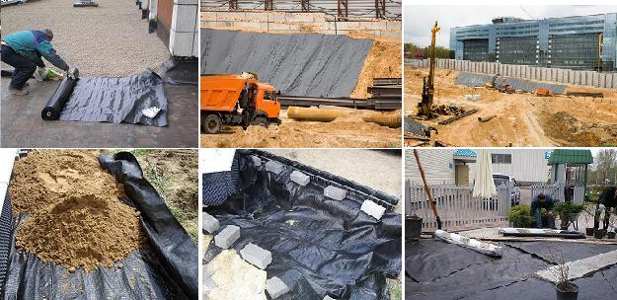 |  |  |  |  | Дорожное и ЖД строительство;  Укрепление фундаментов зданий;  Ландшафтный дизайн;  Инверсионные кровли.
Геоспан ТС - нетканый термоскрепленный геотекстиль для дренажных систем, ландшафтного дизайна, благоустройства территорий.
Геоспан ТС 90  Рулон 2м*50м (100м2) | 6,5 | 4,7 | 62,00 | 61,80 |  | 60,93
Геоспан ТН 110  Рулон 2м*50м (100м2) | 7 | 5,9 | 64,00 | 63,80 |  | 62,93

